2006年广东高考生物真题及答案

本试卷分选择题和非选择题两部分，共10页，满分150分。考试用时120分钟。

注意事项：

1．答卷前，考生务必用黑色字迹的钢笔或签字笔将自己的姓名和考生号填写在答题卡上。用2B铅笔将答题卡试卷类型(A)涂黑。在答题卡右上角的“试室号”栏填写本科目试室号，在“座位号”列表内填写座位号，并用2B铅笔将相应 的信息点涂黑。不按要求填涂的，答卷无效。

2．选择题每小题选出答案后，用2B铅笔把答题卡上对应题目的答案标号涂黑，如需改动，用橡皮擦干净后，再选涂其他答案，答案不能答在试卷上。

3．非选择题必须用黑色字迹钢笔或签字笔作答，答案必须写在答题卡各题目指定区域内相应位置上；如需改动，先划掉原来的答案，然后再写上新的答案；不准使用铅笔和涂改液。不按以上要求作答的答案无效。

4．考生必须保持答题卡的整洁，考试结束后，将试卷和答题卡一并交回。

第一部分 选择题(共70分)

一、选择题：本题共26小题，每小题2分，共52分。每小题给出的四个选项中，只有一

个选项最符合题目要求。

1．组成蛋白质的氨基酸之间的肽键结构式是

A. NH--CO B. --NH--CO-- C. --NH2--COOH-- D. NH2—COOH

2．以紫色洋葱鳞茎表皮为材料观察植物细胞质壁分离现象，下列叙述错误的是

A.在发生质壁分离的细胞中能观察到紫色中央液泡逐渐缩小

B．滴加30％的蔗糖溶液比10％蔗糖溶液引起细胞质壁分离所需时间短

C．发生质壁分离的细胞放入清水中又复原，说明细胞保持活性

D．用高浓度的NaCl溶液代替蔗糖溶液不能引起细胞质壁分离

3．不同的生态系统中枯枝落叶分解的速率不同(如下表)。

|  |  |  |  |  |
| --- | --- | --- | --- | --- |
| 生 态 系 统 | 热带雨林 | 温带草原 | 北方森林 | 冻原 |
| 分解达95%所需时间(年) | 0.5 | 2 | 14 | 100 |

造成这种分解率差异的非主要影响因素是

A.光 B．微生物 C湿度 D．温度

4．不在内质网上合成或加工的生物分子是

A.抗体 B．胆固醇 C．维生素D D．核酸

5．癌症是严重威胁人类健康的疾病之一。引起细胞癌变的内在因素是

A.细胞中酪氨酸酶活性降低. B．致癌因子激活原癌基因

C长期受到电离辐射或X射线照射 D．霉变或熏制食物中所含有的致癌物质

6．单克隆抗体技术在疾病诊断和治疗以及生命科学研究中具有广泛的应用。下列关于单克隆抗体的叙述，错误的是

A特异性强、灵敏度高 B．与抗癌药物结合可制成“生物导弹”

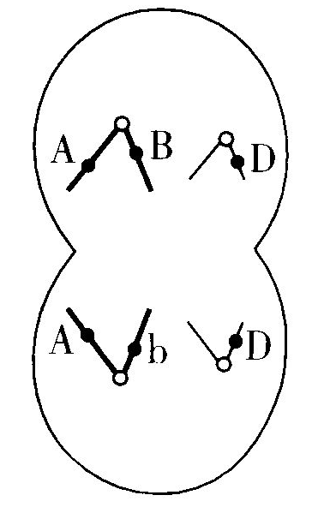 C．体外培养B淋巴细胞可大量分泌单克隆抗体

D．由效应B细胞与骨髓瘤细胞融合而成的杂交瘤细胞分泌

7．右图为高等动物的细胞分裂示意图。图中不可能反映的是

A．发生了基因突变

B．发生了染色体互换

C该细胞为次级卵母细胞

D．该细胞为次级精母细胞

8．夏季高温时段，用较低温度的地下水灌溉，容易导致

农作物萎蔫。其主要原因是

A叶片蒸腾剧烈，水分散失快 B．植物体温度下降，气孔关闭

C．根系对矿质元素吸收减少 D．根系渗透吸水下降

9．蛋白质、脂肪和糖类是人体必需的三大营养物质。下列叙述正确的是

A.植物性食物含有齐全的必需氨基酸 B．儿童和病愈者的膳食应以蛋白质为主

C．三大营养物质是人体内主要能量来源和贮存物质

D.胰岛素缺乏时，可能出现高血脂

10．鼎湖山是我国建立的第一个国家级自然保护区，因其完整保存了具有400多年历史的地带性植被——南亚热带季风常绿阔叶林，被中外科学家誉为“北回归线沙漠带上的绿洲”。建立该自然保护区的主要目的是为了保护

A．物种 B．种群 C群落 D．生态系统

11．阻断下丘脑与垂体的联系后，受影响最小的内分泌腺是

A．肾上腺 B．甲状腺 C胰岛 D.性腺

12．生物兴趣小组的同学对某品种番茄的花进行人工去雄后，用不同浓度的生长素类似物2，4—D涂抹子房，得到的无籽番茄果实平均重量见下表。

|  |  |  |  |  |  |  |  |  |
| --- | --- | --- | --- | --- | --- | --- | --- | --- |
| 2，4—D浓度( mg／L) | 0 | 5 | 10 | 15 | 20 | 25 | 30 | 35 |
| 无籽番茄平均重量(g／个) | 0 | 13.5 | 26.2 | 46.5 | 53.6 | 53.7 | 43.0 | 30.2 |

据表得出的正确结论是

A．2，4—D浓度超过25 mg／L，对果实的发育起抑制作用

B．2，4—D与生长素的作用效果相同

C.2，4—D可以促进扦插枝条生根

D．2，4—D诱导无籽番茄的最适浓度范围为20—15 mg／L

13．人体在剧烈运动状态下，不可能发生的是

A．[H]减少 B．贮存的糖元减少 C．乳酸积累增加 D．肾上腺素含量增加

14．在自然生态系统中，物质是能量的载体。下列叙述正确的是

A．能量可驱动物质循环 B．物质和能量可循环利用

C.能量只能在食物链中流动 D．能量和生物数量金字塔均可倒置

15．右下图为某家系遗传病的遗传图解，该病不可能是

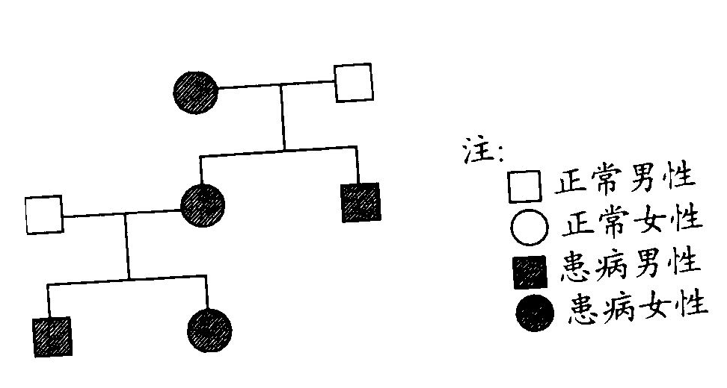 A.常染色体显性遗传病

B.常染色体隐性遗传病

C.X染色体隐性遗传病

D．细胞质遗传病

16．下列是生物兴趣小组开展人类遗传病调查的基基本步骤。

①确定要调查的遗传病，掌握其症状及表现

②汇总结果，统计分析 ③设计记录表格及调查要点

④分多个小组调查，获得足够大的群体调查数据

其正确的顺序是

A．①③②④ B．③①④② C.①③④② D．①④③②

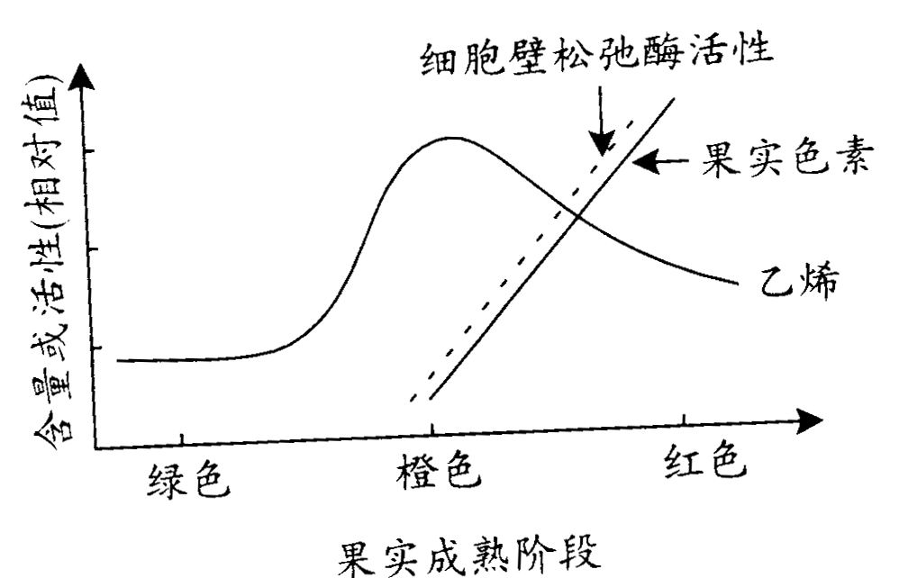 17．番茄果实成熟过程中，乙烯释放量、果实色素积累及细胞壁松弛酶活性变化规律如右下图。从该图可得出乙烯能促进

①细胞壁松弛酶活性升高

②果实色素积累

③番茄果实发育

④番茄果实成熟

A.①②③ B．①②④

C.②③④ D．①③④

18.玉米籽粒黄色对五色显性。现用五色玉米为母本，去雄后授以黄色玉米花粉，若母本植株所结籽粒中出现五色籽粒，原因可能是

①父本是杂合子 ②外来花粉授粉 ③多倍体不育 ④未受精

A.①② B．②③ C.①④ D．③④

19．生物柴油是以植物油和动物油脂等为原材料制成的燃料。研究表明生物柴油燃烧后SO2和颗粒物质排放很少，特别是CO等有害气体的排放量比化石燃料低11％—53％。使用生物柴油的优点是

①减少空气污染 ②缓解温室效应 ③不可再生 ④减少酸雨危害

A①②③ B．①②④ C.①③④ D.②③④

20．人在寒冷环境中的即时反应之一是皮肤起“鸡皮疙瘩”。该反应属于

A.神经—体液调节 B．大脑皮层控制的反应

C．条件反射 D．应激反应

21．下列不需要利用发酵工程的是

A.生产单细胞蛋白饲料 B．通过生物技术培育可移植的皮肤

C．利用工程菌生产胰岛素 D．工厂化生产青霉素

22．紫茎泽兰是外来入侵种，如果让其自然生长繁殖若干年后，与原产地紫茎泽兰相比

A基因库变化相互影响 B．性状始终保持一致

C很快产生生殖隔离 D．进化方向发生变化

23．下列关于基因工程应用的叙述，正确的是

A.基因治疗就是把缺陷基因诱变成正常基因

B．基因诊断的基本原理是DNA分子杂交

C.一种基因探针能检测水体中的各种病毒

D.原核基因不能用来进行真核生物的遗传改良

24．马歇尔和沃伦因对引起胃溃疡的幽门螺杆菌的开创性研究成果，获得了2005年诺贝尔生理学或医学奖。请问幽门螺杆菌与硝化细菌的共同特点是

A.异养型 B.基因编码区由外显子和内含子组成

C．厌氧型 D．遗传物质主要在拟核区

25．下列属于人体内环境的组成成分是

①血浆、组织液和淋巴 ②血红蛋白、O2和葡萄糖

③葡萄糖、CO2和胰岛素 ④激素、递质小泡和氨基酸

A．①③ B．③④ C①② D.②④

26．在已知某小片段基因碱基序列的情况下，获得该基因的最佳方法是

A.用mRNA为模板逆转录合成DNA B．以4种脱氧核苷酸为原料人工合成

C．将供体DNA片段转入受体细胞中，再进一步筛选

D．由蛋白质的氨基酸序列推测Mrna

二、选择题：本题共6个小题，每小题3分，共18分。每小题给出的四个选项中，有不只一个选项符合题意。每小题全选对者得3分，其他情况下给分。

27．下表是探究淀粉酶对淀粉和蔗糖的作用实验设计及结果。

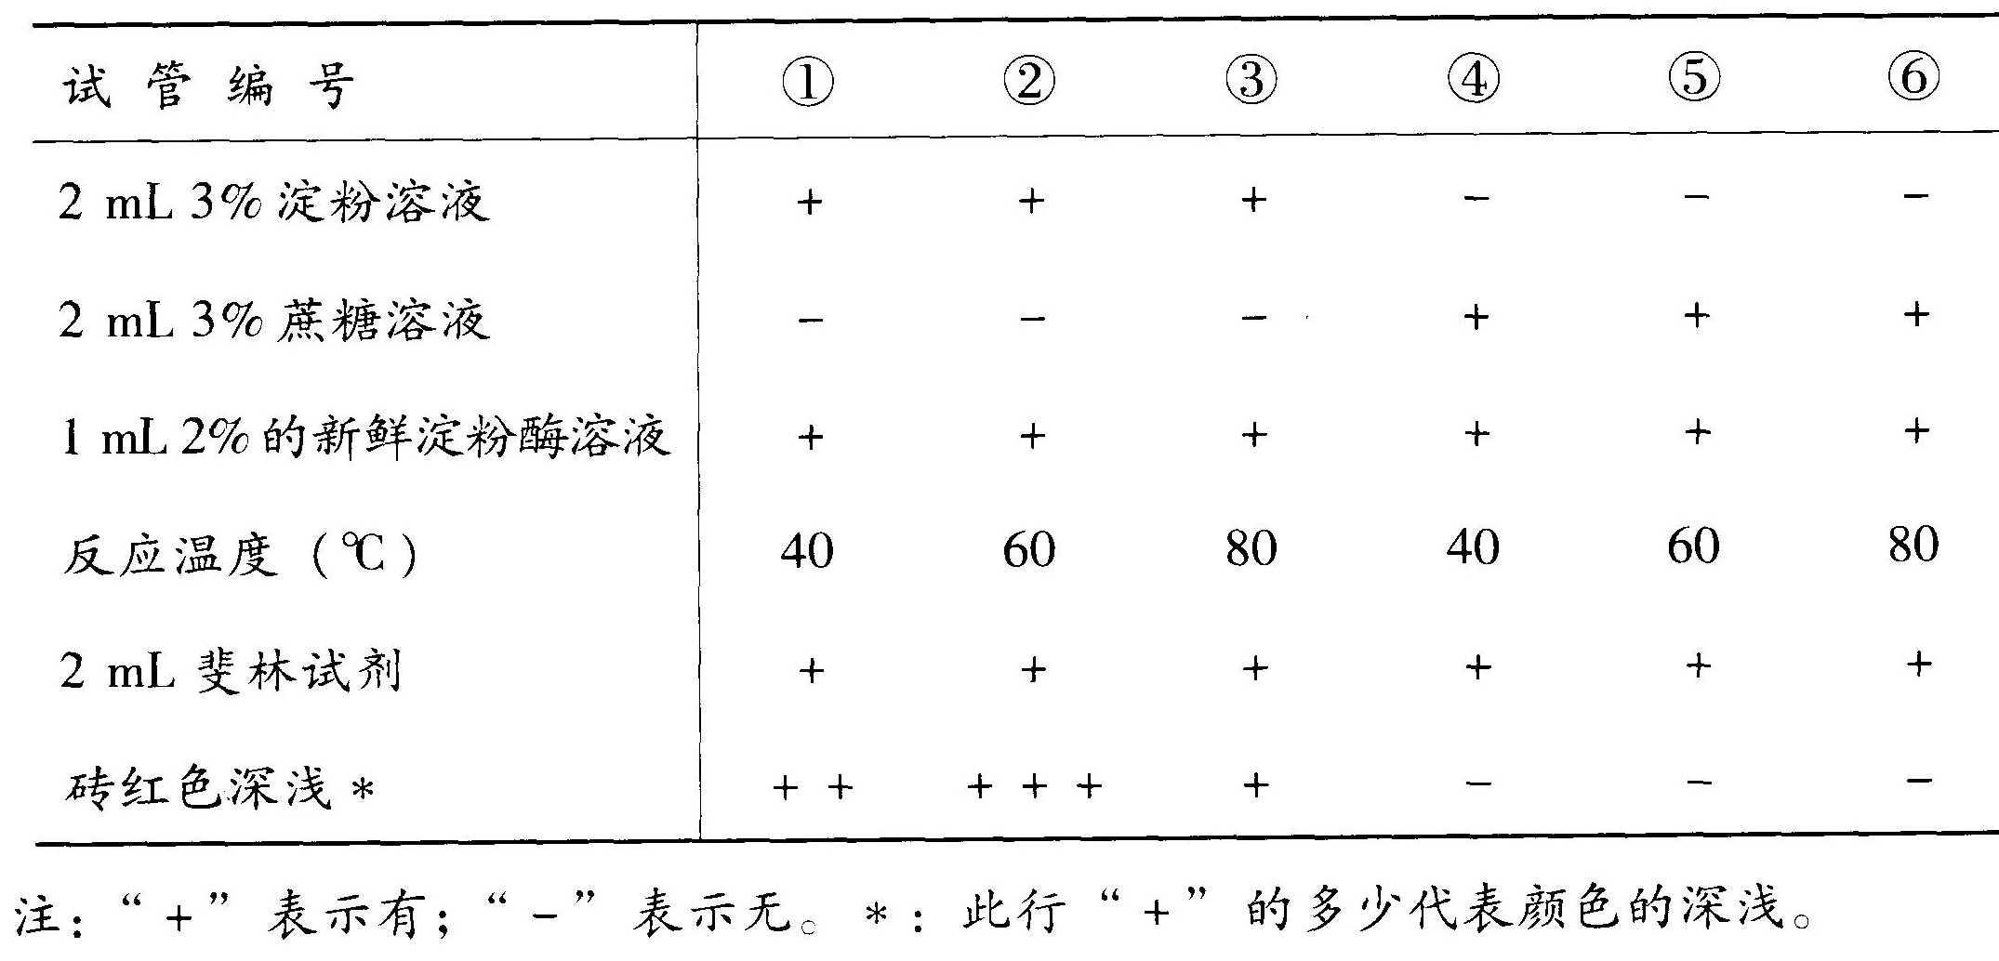

根据实验结果，以下结论正确的是

A.蔗糖被水解成非还原糖B．淀粉在淀粉酶的作用下水解成还原糖

C淀粉酶活性在60℃比40℃高D．淀粉酶对蔗糖的水解具有专一性

28．右下图是某地区广东松的种群年龄结构调查结果，该种群的最终发展趋势是

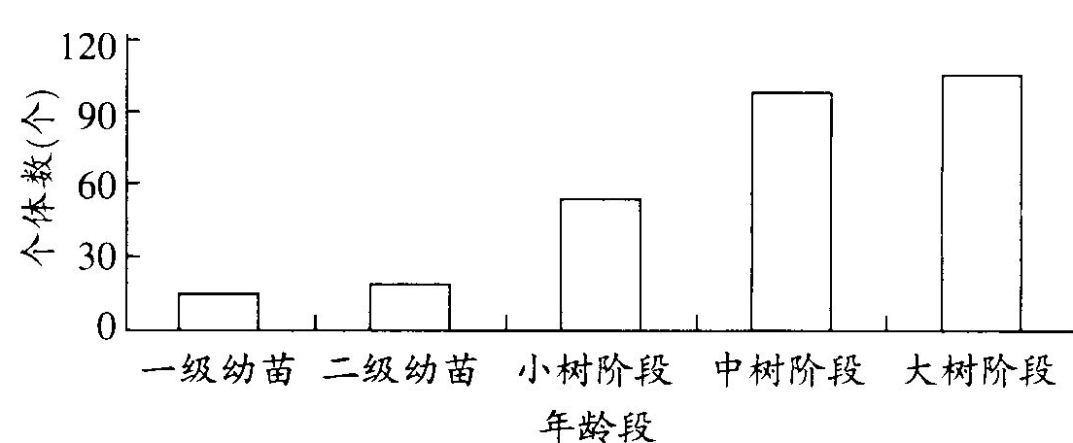 A.总能量增加

B．种群密度下降

C．环境阻力不变

D．营养级能量降低

29．下图为脉胞霉体内精氨酸的

合成途径示意图。

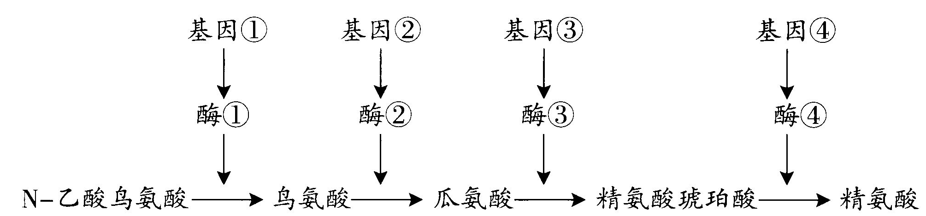从图中可得出

A.精氨酸的合成是由多对基因共同控制的

B．基因可通过控制酶的合成来控制代谢

C．若基因②不表达，则基因③和④也不表达

D．若产生鸟氨酸依赖突变型脉胞霉，则可能是基因①发生突变

30．某同学在进行探究大肠杆菌群体生长规律实验时，错误操作是

A.在调整期扩大接种 B．随时调整pH

C在稳定期连续培养 D．定期检测菌体数目

31．两人在空腹状态下，同时一次性口服葡萄糖100 g，然后每隔1h测定一次血糖含量，

将结果绘成以下曲线，据下图分析正确的是

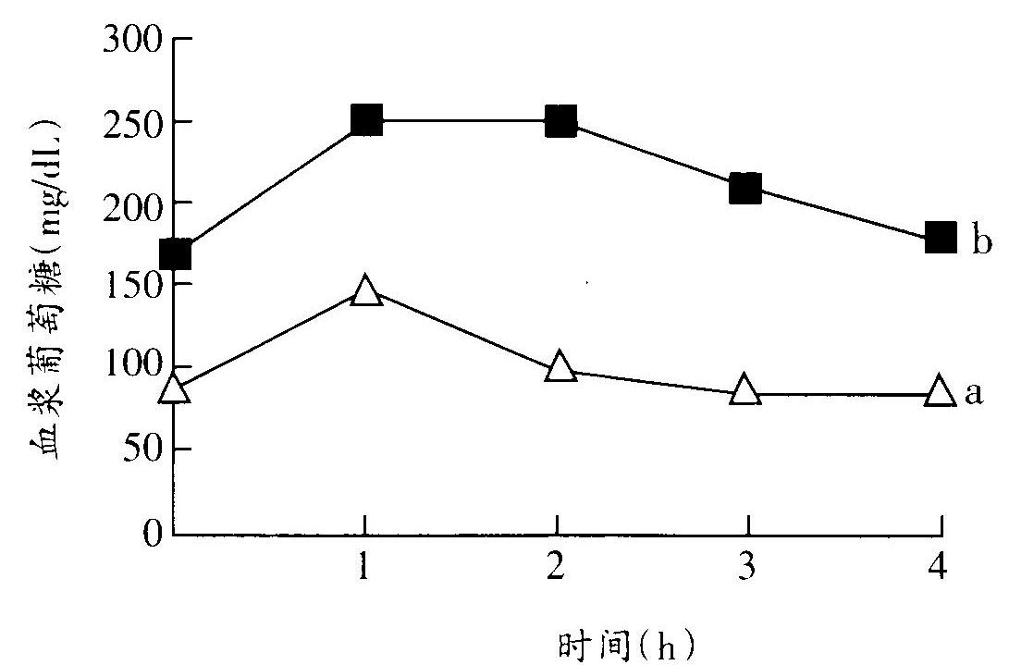

A.a、b分别代表正常人和糖尿病患者

B．a在1h～2h血糖下降，某些氨基酸合成增加

C b在1h～2h血糖处于高处，蛋白质分解减少

D. b在2h后下降是由于血糖氧化分解并合成糖元所致

32．酿脓链球菌反复感染人体可引起风湿性心脏病。其主要原因是

A.机体免疫功能低下或缺失 B．外来抗原直接作用于机体某些组织

C抗体与自身组织发生反应，引起自身免疫疾病

D．外来抗原与自身某些组织细胞有共同的或相似的抗原决定簇

第二部分 非选择题(共80分)

三、非选择题：本大题包括10个小题，共80分。

33．(8分)请根据以下图、表回答有关植物对矿质元素吸收和利用等问题：

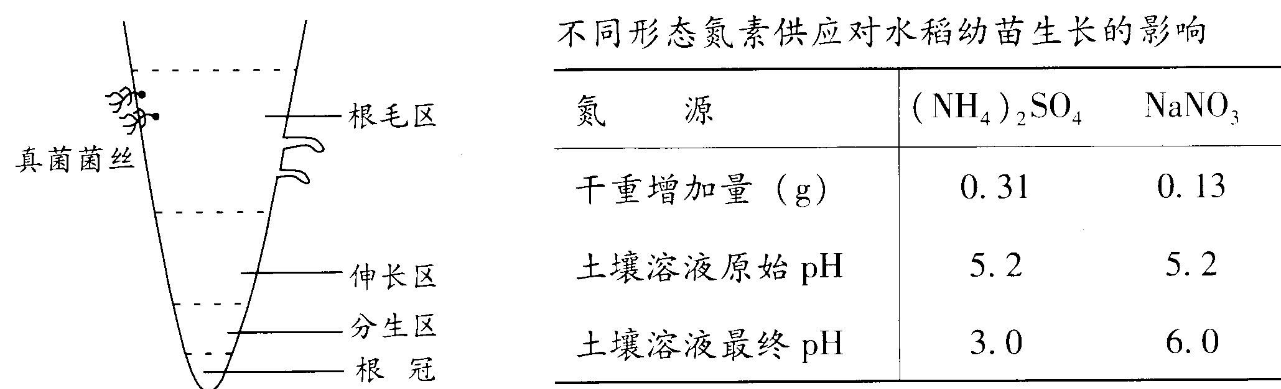

(1)植物根系吸收矿质元素的主要部位是 区。若要观察细胞有丝分裂，宜选

择根的 区细胞为材料；若要观察细胞质壁分离，宜选择根的 区

细胞为材料。

(2)图中真菌菌丝能吸收土壤中的矿质元素和水分供植物使用，而植物光合作用产生

的碳水化合物又可供真菌利用，两者属于 关系。

(3)上表是不同形态氮素供应对水稻幼苗生长的影响。从表中可以得出结论：

① ；② 。

(4)氮素被植物体吸收后，可参与多种物质的合成，其中包括 (多项选择)：

A．核酸 B．NADP+ C．纤维素 D．酶

34．(8分)生物膜系统在细胞的生命活动中起着重要的作用。请回答：

(1)细胞核的 使基因的转录和翻译两个过程在时空上分开，细胞核和细胞质

之间通过 实现生物大分子的转运。

(2)脂溶性物质易透过细胞膜，表明细胞膜的主要成分中有 。通常分泌到细

胞膜外的蛋白质需经过 加工和修饰后，以分泌小泡的形式排出.

(3)红细胞膜内K+浓度是膜外的30倍，膜外Na+浓度是膜内的6倍，维持这种K+、

Na+分布不均匀是由膜上的 所控制；红细胞膜上糖蛋白的糖支链具有高

度的特异性，若去掉这些糖支链，就不会发生红细胞的凝集反应，说明细胞膜表

面这些糖蛋白是 。

(4)人工生物膜的主要用途有哪些? (多项选择)

A.污水处理 B．食品保存 C海水淡化处理 D.人造器官材料

35．(9分)番茄紫茎(A)对绿茎(a)是显性，缺刻叶(B)对马铃薯叶(b)是显性，这两对性状独立遗传：

(1)用两个番茄亲本杂交，F1性状比例如上表。这两个亲本的基因型分别是

和 。

(2)用表现型为绿茎、马铃薯叶的番茄产生的花药进行离体培养，若得到两种表现型

的单倍体，原因可能是 。

(3)基因型为AaBb的番茄自交，在形成配子时，等位基因A与a的分开时期

是 ，F1中能稳定遗传的个体占 ，F1中基因型为AABb的几率

是 。

(4)在番茄地里发现一株异常番茄，具有较高的观赏价值，采用 方法可获得

大量稳定遗传的幼苗。

(5)番茄叶片内的维管束鞘细胞不含叶绿体。若用14CO2饲喂番茄叶片，光照一段时

间后，放射性14C最先出现在 化合物。

36．(6分)松毛虫是马尾松林的害虫，能取食马尾松针叶：松毛虫种群的爆发引起马尾松林成片死亡，造成严重的经济损失和生态后果。通过向马尾松林引入灰喜鹊，可以有效控制虫害。根据此材料回答：

(1)这种控制虫害的方法属于 ，具有长效、环保和无污染的特点；而农药防

治不可能取得长期持续的防治效果，原因是 .

(2)在这个生态系统中，灰喜鹊是 消费者；松毛虫属于第 营养级。

(3)据调查，人造马尾松林比天然马尾松林容易遭受松毛虫危害，原因是

.

37。(9分)科学研究已证实某类有机污染物对水生软体动物雌性个体有致畸作用，畸变雌性体内出现雄性生殖器官。近期某水域被该类有机物X污染，为了解此有机物对水生软体动物是否有致畸作用，生物兴趣小组同学提出开展探究活动。请利用中学生物实验室常用器材以及下列实验材料和用具，设计实验并预测实验结果。

实验材料和用具：采自未受污染水域、体重相近、性成熟的水生螺(A螺) (300

只)，解剖镜，有机污染物X溶液，养殖池，正常A螺雌、雄性器官解剖图谱等。

提示：给药剂量、具体仪器操作不作要求，室温恒定，养殖时间30天：A螺为雌

雄异体，性别特征可在解剖镜下鉴定：

(1)拟定课题名称：

(2)设计实验步骤：

(3)预测实验结

38．(6分)细胞分裂间期是DNA复制和蛋白质合成等物质积累的过程。

(1)在DNA的复制过程中，DNA在 的作用下，双螺旋链解开成为两条单链，

并以每一条单链为模板，采用 复制方式合成子代DNA分子。

(2)某基因中的一段序列为……TAT GAG CTC GAG TAT……，据下表提供的遗传密码推测其编码的氨基酸序列： 。

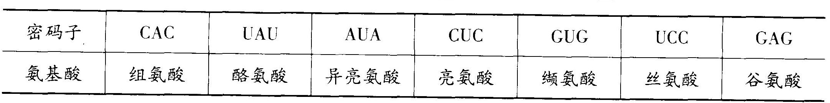

(3)真核生物的细胞分裂从间期进入前期，除了核膜、核仁消失外，在显微镜下还可

观察到 和 的出现。

39．(8分)为观察生态系统稳定性，设计4个密闭、透明的生态瓶，各瓶内的组成和条件见下表。经过一段时间的培养和观测后，发现甲瓶是最稳定的生态系统。

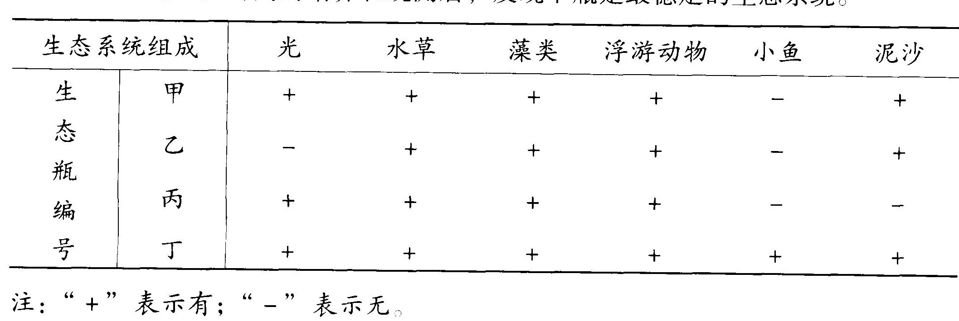

请回答以下问题：

(1)乙瓶中，藻类的种群密度变化趋势为 ，原因是

(2)丙瓶比甲瓶有较多的有机物，原因是

(3)丁瓶与甲瓶相比，氧气含量 ，原因是

(4)根据观测结果，得出结论：① ；②

40．(10分)请回答下列问题：

(1)兴奋在神经纤维上以 形式向前传导。

(2)兴奋在突触的传递过程是：突触前神经元兴奋传至 ，引起其中突触小泡

与突触前膜融合，释放递质到 ，递质与突触后膜上受体结合，导致突触后神经元 。

(3)神经细胞与肌细胞接触点的递质乙酰胆碱与受体结合，肌细胞收缩，乙酰胆碱很

快被胆碱脂酶分解，肌细胞恢复舒张状态。美洲箭毒有与乙酰胆碱争夺受体的作

用，若美洲箭毒进人人体，其效应是 。

(4)一位右侧脑溢血患者由于血块压迫了发自大脑皮层的 而造成左侧肢体瘫痪。

(5)生物兴趣小组为探究雄激素与动物性行为的关系，用尚未发育成熟的仔公鸡为材

料，进行了摘除睾丸实验，发现阉割的仔公鸡长大后，不出现啼鸣、鸡冠不发育

和无求偶行为，因此得出雄激素能促进和维持公鸡第二性征和求偶行为的结论。

科学工作者认为该实验有不严谨之处，请给予补充 。

41．(6分)苯丙酮尿症是常染色体上基因控制的隐性遗传病，进行性肌营养不良是X染 色体上基因控制的隐性遗传病。一对表现正常的夫妇，生育了一个同时患上述两种遗 传病的孩子，请回答以下问题：

(1)该患者为男孩的几率是 。

(2)若该夫妇再生育表现正常女儿的几率为 。

(3)该夫妇生育的表现正常女儿，成年后与一位表现正常的男性苯丙酮尿症携带者结

婚，后代中同时患上述两种遗传病的几率是 ，只患一种遗传病的几率

为 。

42．(10分)

材料1：1642年，比利时科学家海尔蒙特进行了一项著名的柳树实验。他在一个花盆

里栽种了一棵2．3 kg的柳树。栽种前，花盆里的泥土经过高温烘烤干燥后称重为90．8 kg。以后的5年中，海尔蒙特除了只给柳树浇水外，没有在花盆里添加任何物质，每年秋天柳树的落叶也没有称重和计算：5年后，他将柳树和泥土分开称重，发现柳树的重量变成了76．7 kg，泥土烘干后的重量为90．7 kg，比原来只减少0．1 kg。于是他得出结论：柳树获得的74．4kg物质只是来源于水：

材料2：科学家将一盆绿色植物放在不同波长的光下照射，然后测量该植物对不同光

质的吸光率，结果列于下表：

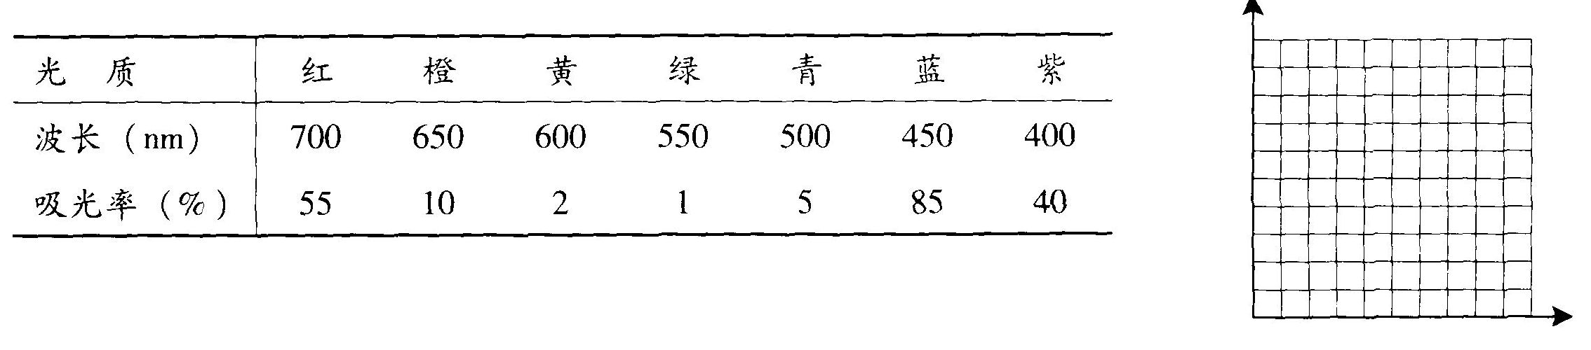

(1) 根据你所掌握的生物学知识，判断海尔蒙特的结论是否确切?为什么?

(2)花盆内的泥土减少了0．1 kg，其原因是 。

(3)请用上表数据在指定方格纸内绘出植物叶片光吸收变化曲线，并分析得出结论。

(4)C02浓度对植物光合作用强度影响的规律如右图。当外界C02浓度处于A时，植物叶片光合作用所固定的C02量与 相等；为提高封闭大棚内作物产量，棚内人工释放C02应控制在 (填图中字母)浓度为宜。

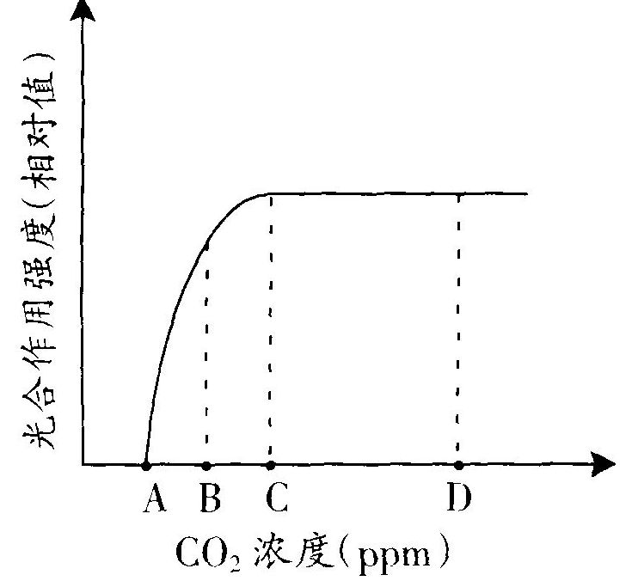

**2006年广东高考生物真题参考答案**

单选题：1-5BDADB,6-10CCCDD,11-15CDAAC,16-20CBABD,21-26BDBDAB

多选题：27-32BC,BD,ABD,ABC,AB,CD

33.1）根毛区，分生区，根毛区。2）共生3）铵根离子载体多于硫酸根离子，硝酸根离子载体多于钠离子； 铵根离子载体多于硝酸根离子4）ABD

34.1)核膜，核孔2)脂质，内质网和高尔基体3)载体，抗原4)ACD

35.1)AaBb,aaBb2)花粉发生了基因突变3)减数分裂的第一次分裂后期4)组织培养5)三碳

36．1）生物防治，农药对具有抗药性的松毛虫不起作用

2）次级，2

3）生物种类单一，自动调节能力差。

37．

实验名称：有机物X对A螺雌体的致畸作用

实验步骤：1，在清洁的1号和2号养殖池中分别加入等量的清水后，分别投放150只长势相似的雌性A螺；2。在1号池中加入有机物X1000毫升（或适量），同时在2号池中加入等量的清水，在恒定室温下养殖30天。3，从两池中捞取后分别在解剖镜下解剖，对比标准性别解剖图谱予以坚定，并记录结果。

结果预测：1号池中雄性个体数明显多于2号池。

38．

1解旋酶，半保留，

2异-亮--谷-亮-异，

3纺锤体，染色体。

39．

1减少，缺乏光照，无法进行光合作用。

2没有微生物的分解作用。

3少，小雨呼吸要消耗部分二氧化 碳

4生产者和分解者是生态系统的重要组成成分。光照是维持该生态系统长期稳定的必要条件

40.电信号或生物电，

轴突末端，突触间隙，兴奋或抑制；

肌细胞不能收缩或持续舒张。

躯体运动神经。

饲 喂含雄性激素的饲料后恢复公鸡的第二性征和求偶行为

41．100%, 3/8, 1/48, 1/4

42．

1不确切。柳树干重的增加来自于光合作用产生的有机物。

2土壤中的 矿质 离子被柳树吸收

3。略，结论：光合作用时主要吸收红光和蓝紫光

4 呼吸释放二氧化碳的量。C